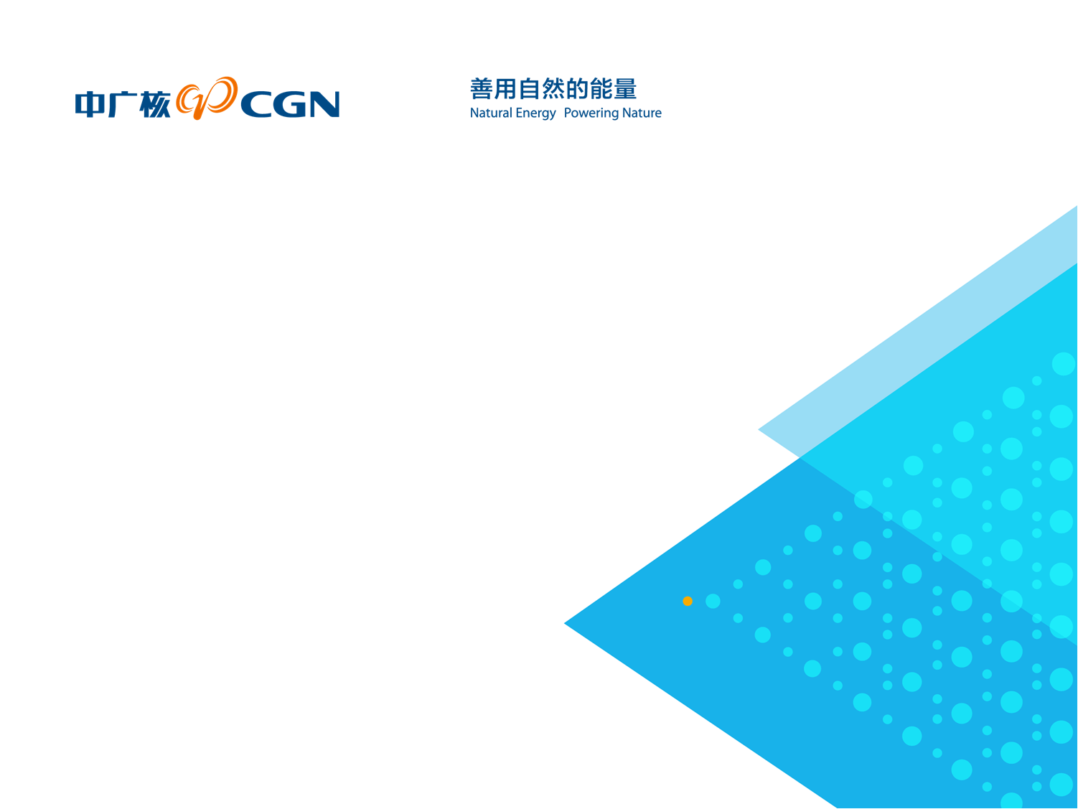
诚邀广大学子参加中广核集团2014年春季校园招聘山东电力高等专科学校宣讲会
中国广核集团（简称中广核），原中国广东核电集团，是伴随我国改革开放和核电事业发展逐步成长壮大起来的中央企业，由核心企业中国广核集团有限公司30多家主要成员公司组成的国家特大型企业集团。
中国广核集团2014年春季校园招聘工作已经拉开帷幕，我们诚挚期待您的加盟，与我们一道肩负起“建设环境友好型、资源节约型社会”的神圣使命。欢迎广大学子踊跃参加中国广核集团2014年春季校园招聘宣讲会。
招聘对象：2015年应届大专生
招聘专业： 电气工程与自动化、机械设计制造及其自动化、金属材料与热处理技术、热能与动力工程、自动化
宣讲时间：3月23日 19:00—21:00
宣讲地点：
更多招聘信息请登录中国广核集团招聘官方网站http://www.cgnpc.com.cn进行了解。

中国广核集团毕业生招聘工作组成都、济南小组
2014年3月19日

